**Информация к проекту решения по заявлению:**

**1.8 ООО СЗ «Вира-Строй-Девелопмент»**

**Земельный участок:**

кадастровый номер **54:35:053365:19**;

местоположение:Российская Федерация, Новосибирская область, городской округ город Новосибирск, город Новосибирск, **Кировский район**, пер. 18-й Бронный, з/у 16;

площадь 42267 кв.м.;

(планшет 10260, 10261, 10296, 10297).

**Зонирование:** Зона делового, общественного и коммерческого назначения (ОД-1), Подзона делового, общественного и коммерческого назначения с объектами различной плотности жилой застройки (ОД-1.1)

**Заявленные требования:** *в части уменьшения предельного минимального количества машино-мест для стоянок индивидуальных транспортных средств с 1095 машино-мест до 548 машино-мест в границах земельного участка.*

**Обоснование согласно заявлению:** *в связи с тем, что инженерно-геологические характеристики земельного участка являются неблагоприятной для застройки*

**Планируется: строительство многоквартирных жилых домов**

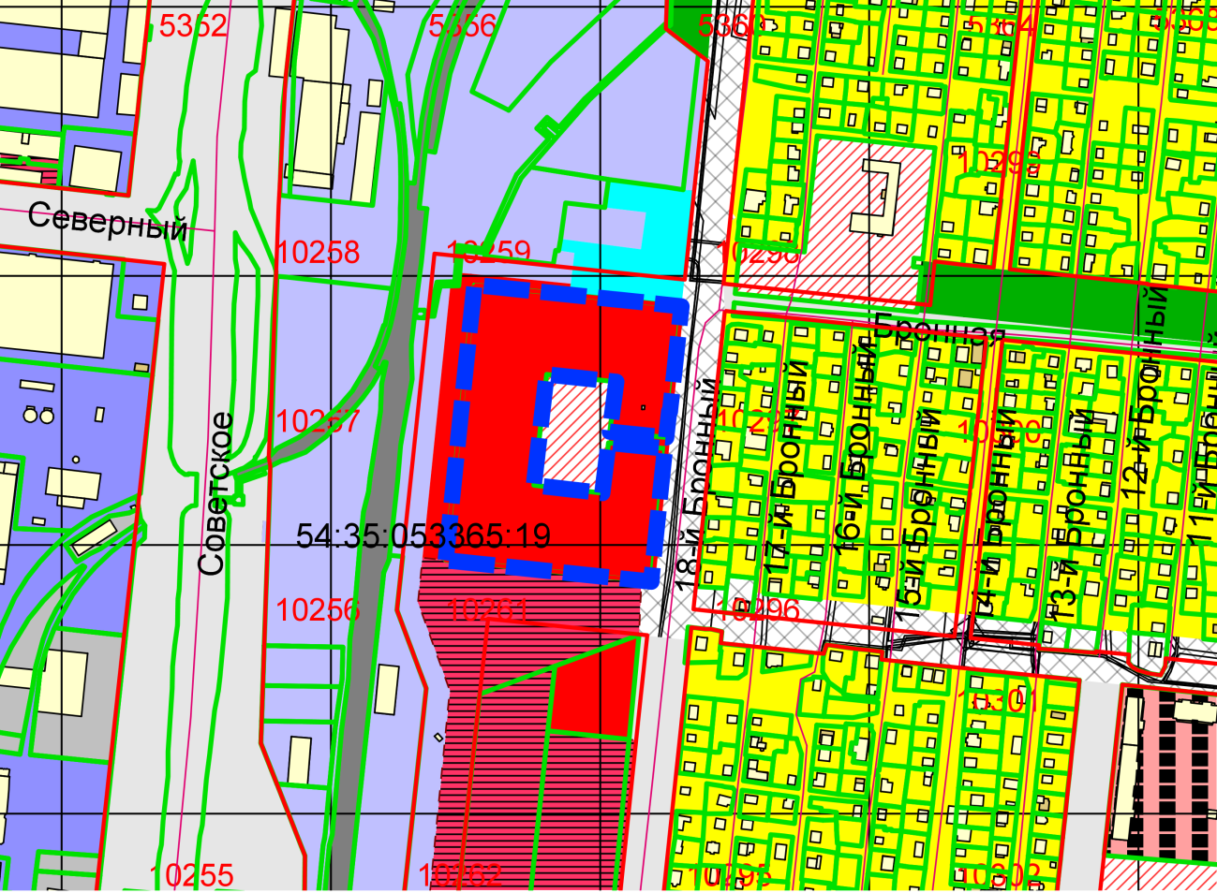

**ОД-1.1**

Приложения к заявлению: